Comandos no MC
Primeiro sempre habilite seu WSL pelo power shell digite o comando : Enable-WindowsOptionalFeature -Online -FeatureName Microsoft-Windows-Subsystem-Linux
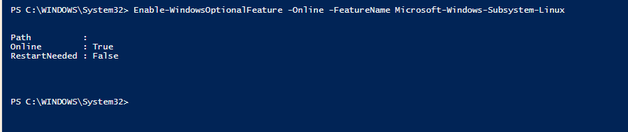
Logo depois abrir o WSL
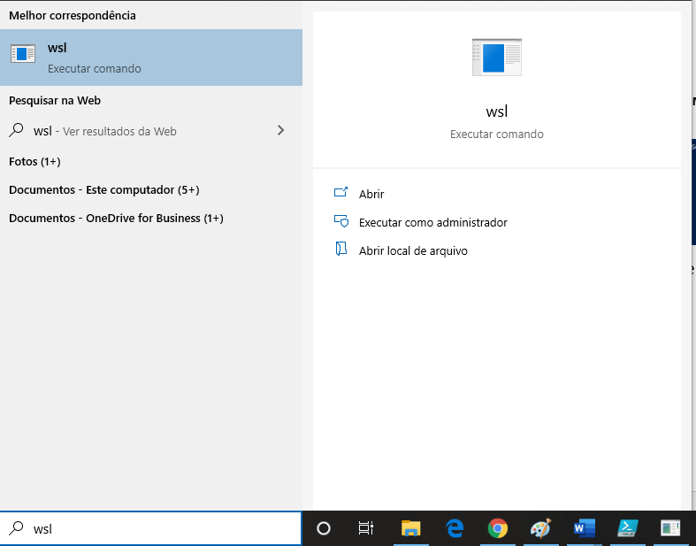
Em seguida eu tive que entrar como root pois não estava para poder fazer as instalações utilizei o comando su root


Fazendo as instalações dos pacotes ultilzando os comandos e esperando o tempo de cada um e respondendo Y quando necessário
sudo apt update
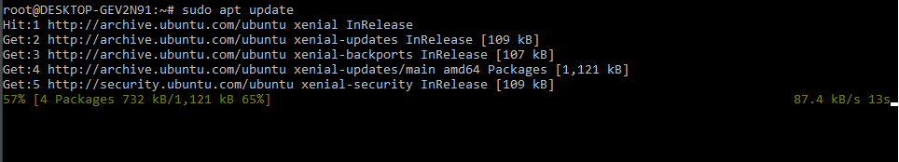
sudo apt upgrade
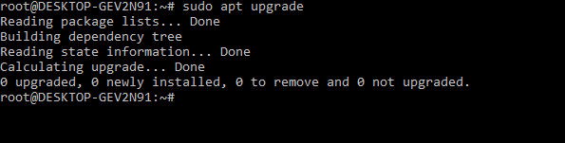
sudo apt autoremove
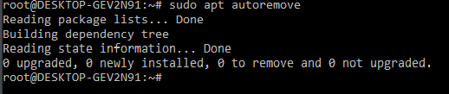
Depois dos pacotes instalados se vc for chamar a interface MC ele não vai funcionar pois o MC não esta instalado , da pra ver que ele mesmo pede pra você fazer a instalação .
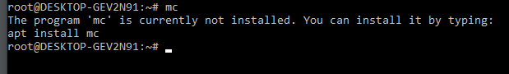
Digite sudo apt intall mc
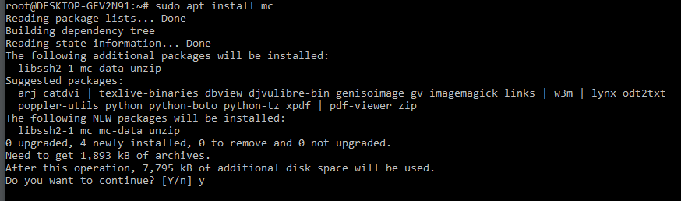
Responda Y, depois de instalado abra a interface digitando MC que e um gerenciador de comandos
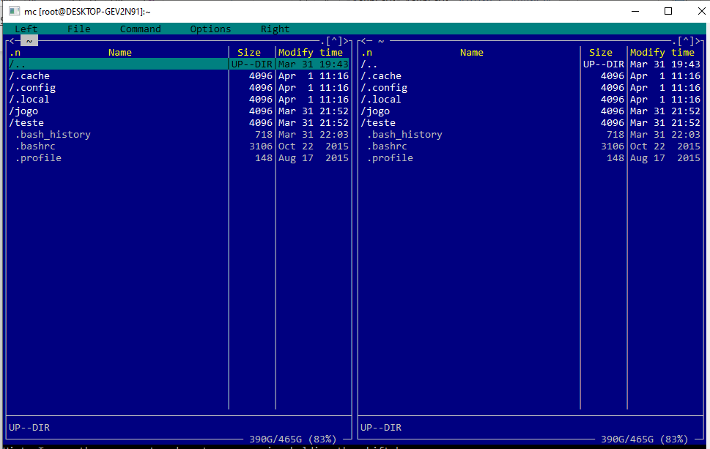
Se clicar duas vezes no /.. vai ser redirecionado para o diretório raiz
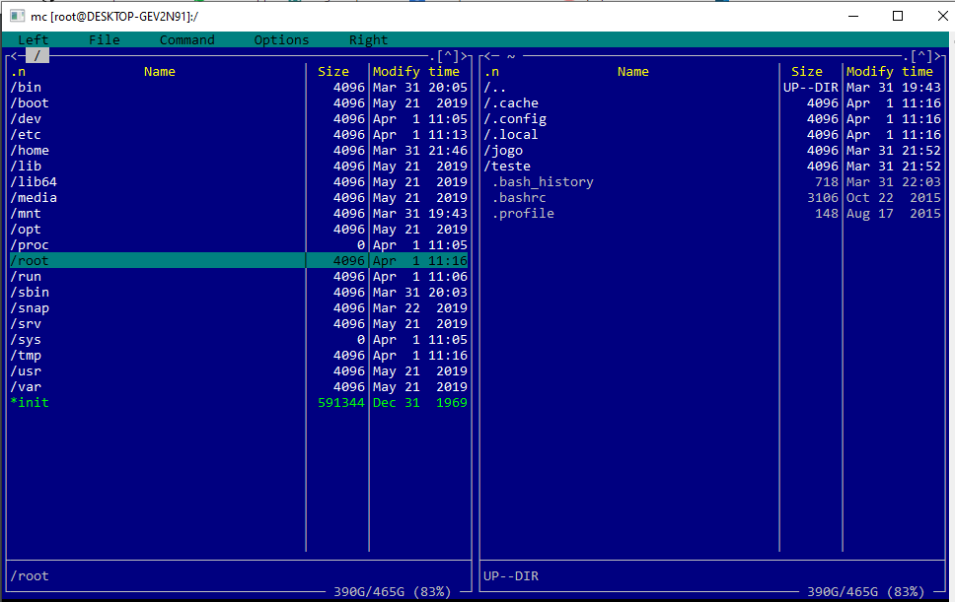
Caso queira sair da interface so aperta F10.

